ИНСТРУКЦИЯ ДЛЯ ПОЛУЧЕНИЯ ЦИФРОВОГО ПРОПУСКА СПОРТИВНЫЙ

Цифровой пропуск необходим для граждан, посещающих спортивные объекты Республики Саха (Якутия).
Существует 2 вида пропусков: "Спортивный: Стандартный", "Спортивный: Специальный".
1. Тип пропуска "Спортивный: Стандартный". Используется для посещения спортивных объектов Республики Саха (Якутия). Позволяет произвести оплату спортивной секции (занятия). Не требует модерации (подтверждения), генерируется автоматически.
2. Тип пропуска "Спортивный: Специальный". Используется для посещения спортивных объектов Республики Саха (Якутия) для льготных категорий граждан и членов сборных команд Республики Саха (Якутия). Позволяет произвести оплату спортивной секции (занятия), позволяет загрузить подтверждающий документ. Требует модерации (подтверждения) со стороны уполномоченного сотрудника спортивного объекта Республики Саха (Якутия)

- РЕГИСТРАЦИЯ
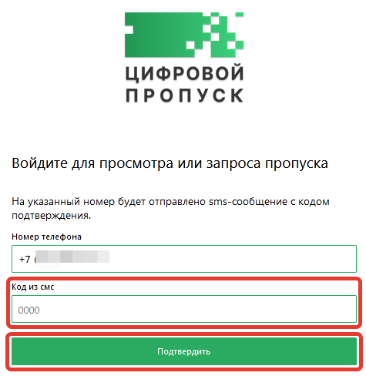
  - Зайдите в систему с помощью личного смартфона с использованием мобильного приложения «Цифровой пропуск», доступного в App Store и в Play Market, либо сайта https://propusk.sakha.gov.ru

  - Необходимо ознакомиться с Соглашением на обработку персональных данных, а также с Политикой обработки персональных данных. Далее в поле «Номер телефона» ввести свой номер мобильного телефона и нажать кнопку «Отправить».

  - Необходимо дождаться получения смс сообщения, ввести его в поле «Код из смс», нажать кнопку «Подтвердить»

  - Введите данные: ФИО и реквизиты документа, удостоверяющего личность.

- ПОЛУЧЕНИЕ СПОРТИВНОГО ПРОПУСКА
СТАНДАРТНЫЙ
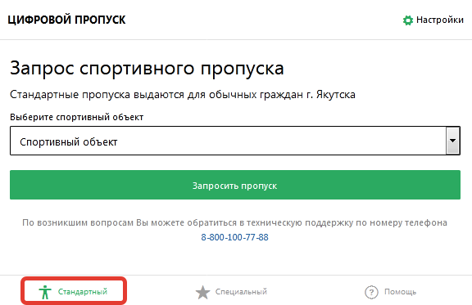
  - Выберите тип пропуска «Стандартный» слева внизу.

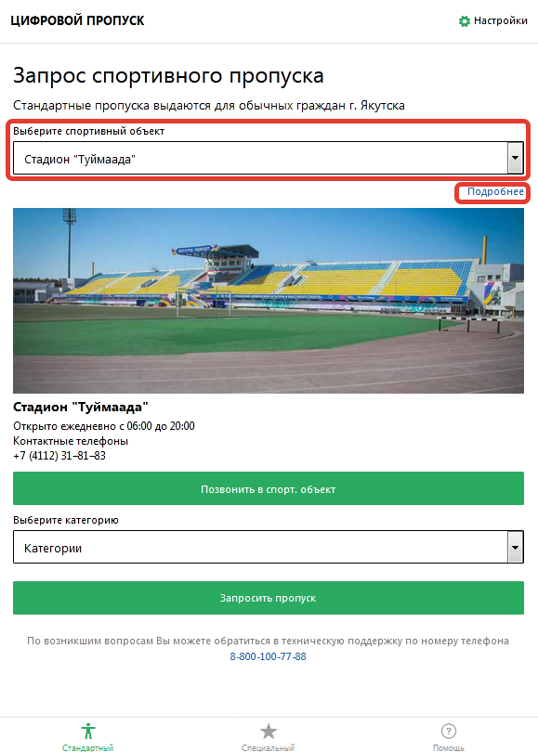
  - Выберите спортивный объект из выпадающего списка
Для получения дополнительной информации нажмите «Подробнее»
При необходимости позвоните в спортивный объект, нажмите кнопку «Позвонить в спорт. объект» (для смартфонов).

  - Выберите категорию пропуска

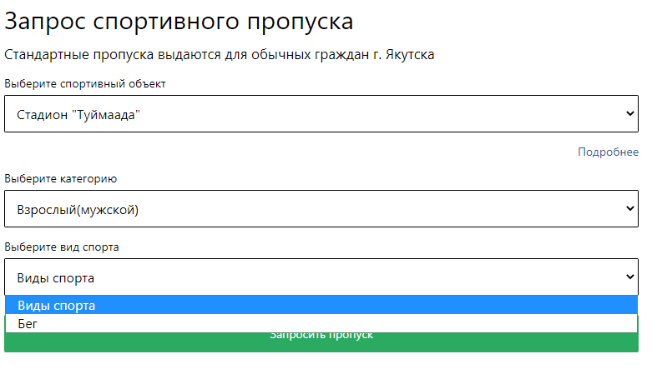

  - Выберите вид спорта

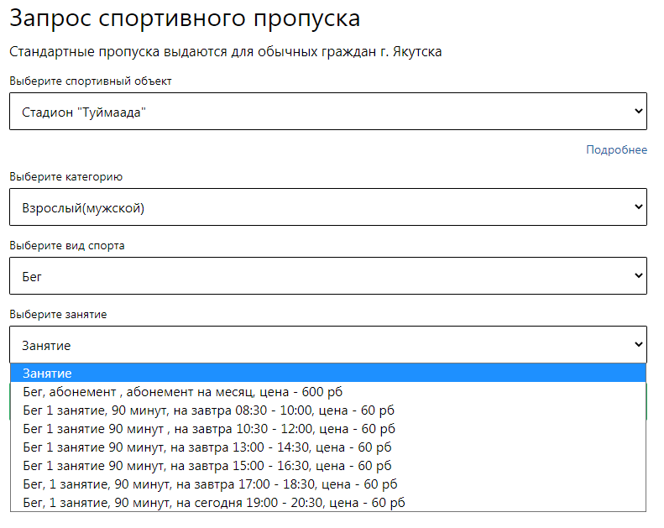
  - Выберите занятие

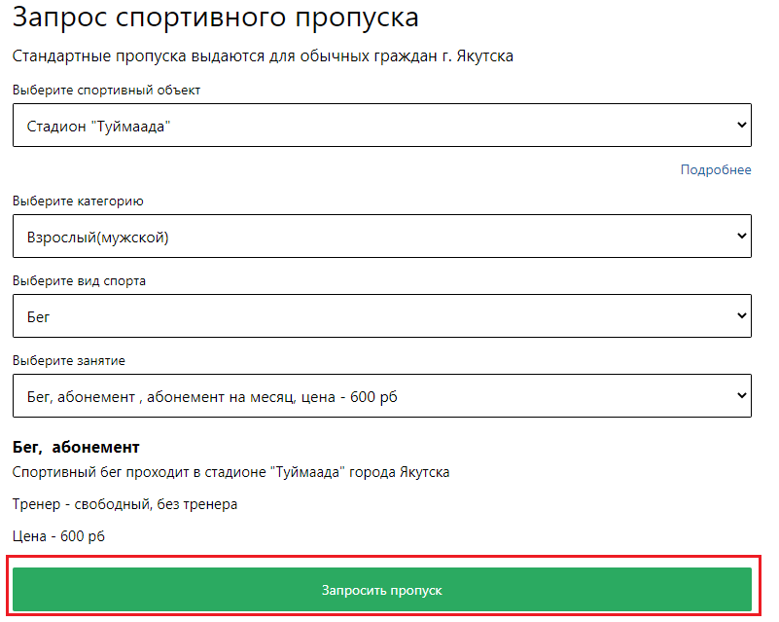
  - И запросить пропуск

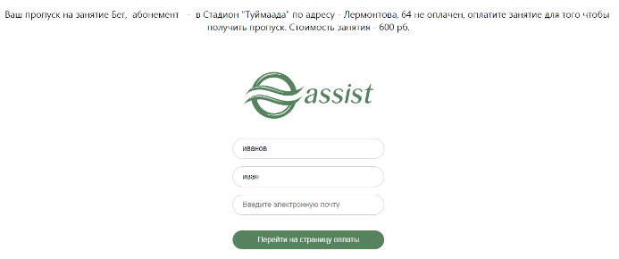
  - В случае если занятие платное, вас перенаправит на страницу оплаты.
Оплата производится через защищенную систему эквайринга «Assist» с помощью банковских карт МИР, VISA, MasterCard.
Если занятие бесплатное сразу переход к п. 8
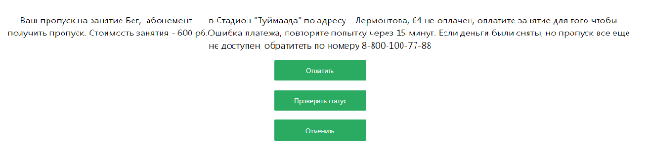
В случае отсутствия оплаты выйдет сообщение

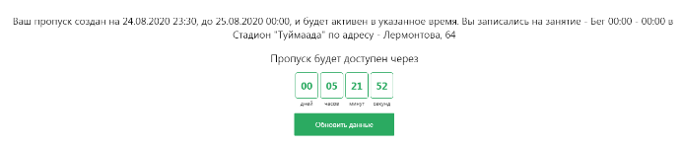
  - После оплаты (при необходимости) появится таймер активации цифрового пропуска (становится активным и отображается за пол часа до начала)
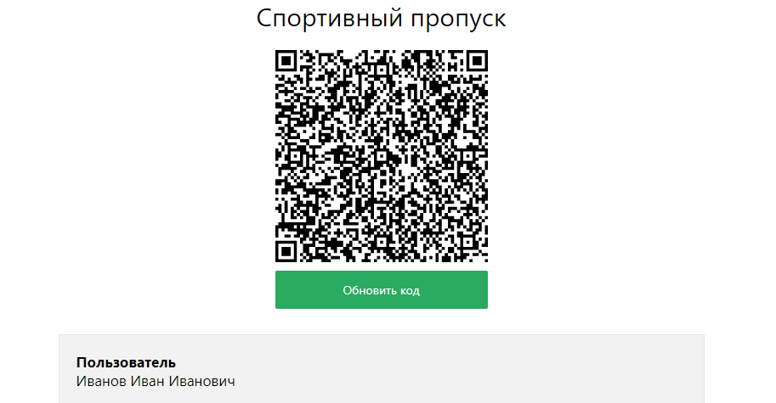
  - Цифровой пропуск имеет вид QR-кода, содержащего ссылку на информационный ресурс, позволяющий идентифицировать владельца пропуска и назначение пропуска.

- ПОЛУЧЕНИЕ СПОРТИВНОГО ПРОПУСКА
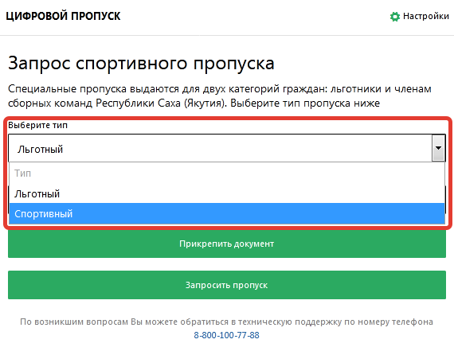
СПЕЦИАЛЬНЫЙ

  - Выберите тип пропуска «Специальный» слева внизу.

  - Выберите тип «Льготный» или «Спортивный»
«Льготный» - оплата за занятие осуществляется с учетом соответствующей скидки.
«Спортивный» - для членов сборных команд Республики Саха (Якутия).

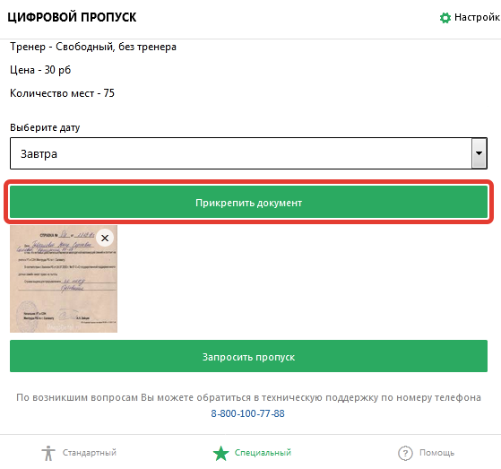
  - При выборе типа «Льготный»: Поля заполняются аналогично запросу пропуска «Стандартный» (см. пункты 2.2.-2.5.), дополнительно необходимо приложить скан копию документа, подтверждающего право на льготу. Оплата производится аналогично пропуску «Стандартный» (см. пункты 2.6.-2.7.).

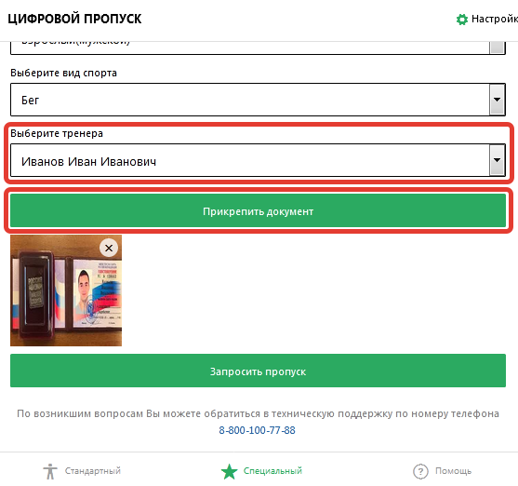
  - При выборе типа «Спортивный»: Поля заполняются аналогично запросу пропуска «Стандартный» (см. пункты 2.2.-2.5.), без оплаты, дополнительно необходимо выбрать тренера, приложить скан копию документа, подтверждающего членство в сборной (соответствующий документ).

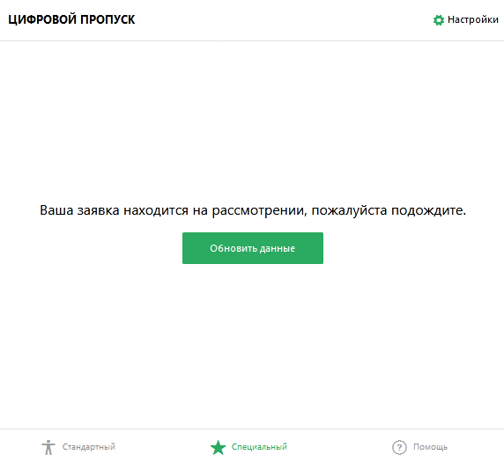
  - После запрос пропуска появится сообщение следующего вида:

ВАЖНО! Получение пропуска «Специальный» (типов «Льготный» или «Спортивный») осуществляется только после его модерации (подтверждения) со стороны уполномоченного сотрудника спортивного объекта Республики Саха (Якутия).
  - Получение пропуска, после его модерации (подтверждения) аналогично как для пропуска «Стандартный» (см. пункты 2.8.-2.9.).
По возникшим вопросам Вы можете обратится в техническую поддержку по номеру телефона
8-800-100-77-88

